**МІНІСТЕРСТВО ОСВІТИ І НАУКИ**

**НАЦІОНАЛЬНИЙ УНІВЕРСИТЕТ «ЛЬВІВСЬКА ПОЛІТЕХНІКА»**



**Звіт до лабораторної роботи №10**

З предмету “Організація баз даних та знань”

**Виконав**:

ст. гр. КН-211

Шебеко Андрій

**Викладач:**

Якимишин Х.М.

Львів – 2020

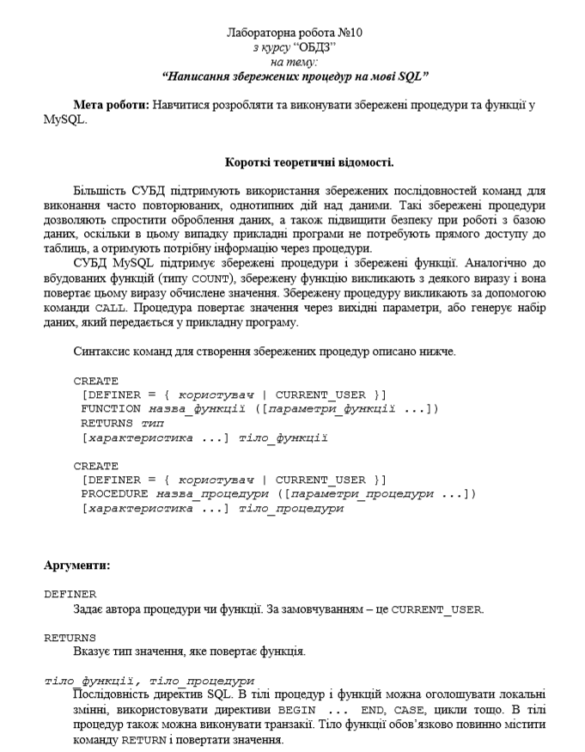

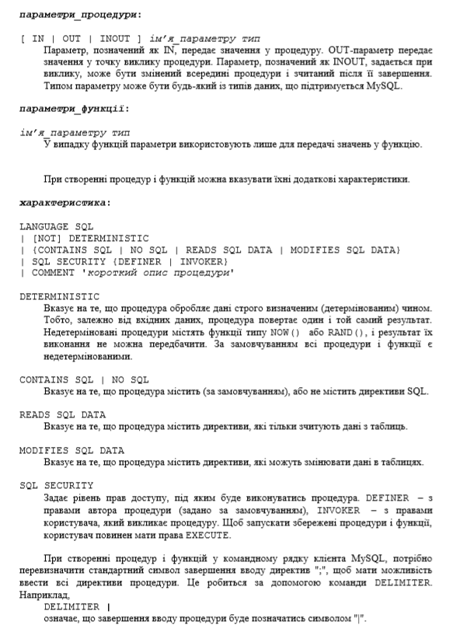

**Хід роботи**

1. Створюємо процедуру get_rating, яка приймає 1 аргумент – ім’я користувача, обраховує рейтинг довіри до користувача опираючись на його активність, покупки, надійність паролю та коли він був зареєстрований та вертає цей рейтинг.

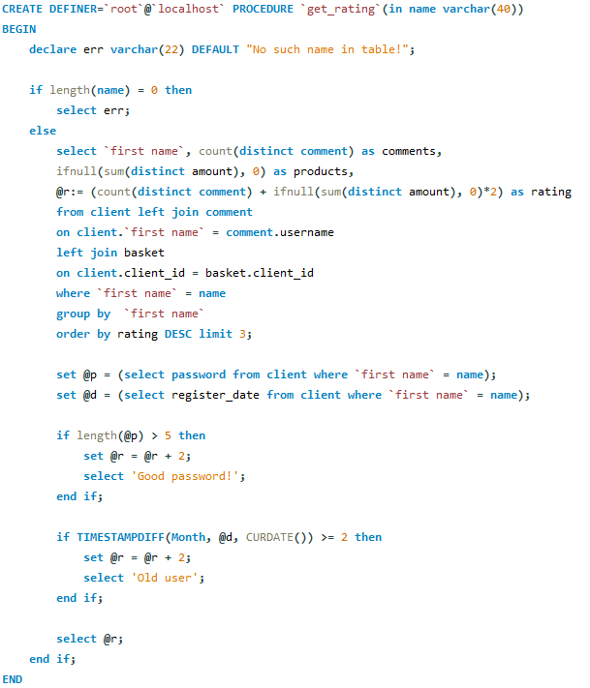

Викликаємо цю процедуру для різних користувачів:

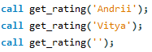

Перших два запити виконуються коректно, оскільки такі користувачі присутні в таблиці.



А 3й запит містить некоректно введені дані, на що ми отримуємо:



1. Створюємо функцію max_order_size, яка приймає 2 аргументи – ціна та кількість продуктів, вертає або загальну вартість або (-1) у разі неправильно введених даних.

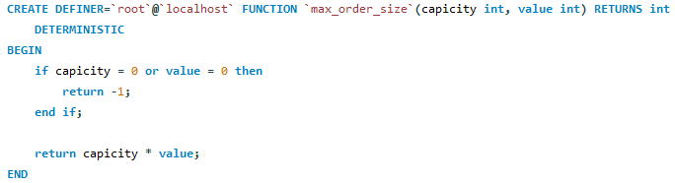

Запускаю дану функцію двічі, передаючи різні аргументи.



Отримуємо загальну ціну товару у 1му випадку



А у 2му випадку отримуємо -1, що значить неправильно введені данні.



**Висновок:** я навчився створювати та використовувати функції та збережені процедури на мові SQL.